|  |  |
| --- | --- |
| Gerb-BMSTU_01 | **Министерство науки и высшего образования Российской Федерации**  **Федеральное государственное бюджетное образовательное учреждение**  **высшего образования**  **«Московский государственный технический университет**  **имени Н.Э. Баумана**  **(национальный исследовательский университет)»**  **(МГТУ им. Н.Э. Баумана)** |

ФАКУЛЬТЕТ **Специального машиностроения**

КАФЕДРА **СМ11 «Подводные роботы и аппараты»**

**ОТЧЕТ ПО ПРОИЗВОДСТВЕННОЙ ПРАКТИКЕ**

Студент Андреев Евгений Викторович

*фамилия, имя, отчество*

Группа СМ11-31М

Тип практики **Научно-исследовательская работа**

Название предприятия **НУК СМ МГТУ им. Н.Э. Баумана**

Студент **\_\_\_\_\_\_\_\_\_\_\_\_\_\_\_\_\_** Андреев Е. В.

*подпись, дата фамилия, и.о.*

Руководитель практики **\_\_\_\_\_\_\_\_\_\_\_\_\_\_\_\_\_** Макашов А. А. *подпись, дата фамилия, и.о.*

Оценка \_\_\_\_\_\_\_\_\_\_\_\_\_\_\_\_\_\_\_\_\_\_\_\_\_\_\_\_\_\_\_\_\_\_

*2020 г.*

Министерство науки и высшего образования Российской Федерации

Федеральное государственное бюджетное образовательное

учреждение высшего образования

«Московский государственный технический университет имени Н.Э. Баумана

(национальный исследовательский университет)»

(МГТУ им. Н.Э. Баумана)

Кафедра **«Подводные роботы и аппараты»** **(СМ11)**

**ЗАДАНИЕ**

**на выполнение научно-исследовательской работы**

**(производственной практики)**

на предприятии **НУК СМ МГТУ им. Н.Э. Баумана**

Студент Андреев Евгений Викторович, СМ11-21М

(фамилия, имя, отчество; индекс группы)

**Тема научно-исследовательской работы:**

Использование системы видеопозиционирования в АНПА

**Дата выдачи задания « » сентября 2020 г.**

**Руководитель НИР**   **/** Макашов А. А.

(подпись, дата)

**Студент \_\_\_\_\_\_\_\_\_\_\_\_\_\_\_\_\_\_\_\_\_\_\_\_\_\_\_ /** Андреев Е. В.

(подпись, дата) (Фамилия И.О.)

РЕФЕРАТ

Отчёт на -- стр., - ч., -- рис., -- источников, -- таблицы.

ИСПОЛЬЗОВАНИЕ СИСТЕМЫ ВИДЕОПОЗИЦИОНИРОВАНИЯ В АНПА

Перечень ключевых слов: АНПА, видеокамера, донная зарядная станция, распознавание образов, свёрточная нейронная сеть, полётная траектория.

Целью данной работы является исследование возможности использования системы видеопозиционирования для наведения, обхода и стыковки с донной зарядной станцией.

В процессе работы был проведён сбор и систематизация информации по

СОДЕРЖАНИЕ

[ПЕРЕЧЕНЬ СОКРАЩЕНИЙ И ОБОЗНАЧЕНИЙ 5](#_Toc57463141)

[ВВЕДЕНИЕ 6](#_Toc57463142)

[1 Исходные данные 8](#_Toc57463143)

[2 Глубокая нейронная сеть 10](#_Toc57463144)

[3 Построение траектории обхода 13](#_Toc57463145)

[СПИСОК ИСПОЛЬЗОВАННЫХ ИСТОЧНИКОВ 14](#_Toc57463146)

# ПЕРЕЧЕНЬ СОКРАЩЕНИЙ И ОБОЗНАЧЕНИЙ

В настоящем отчете о НИР применяются следующие сокращения и обозначения:

CNN – Convolutional Neural Net;

АНПА – Автономный необитаемый подводный аппарат;

ВК – Видеокамера;

ДЗС – Донная зарядная станция;

ПО – Программное обеспечение;

СНС – свёрточная нейронная сеть;

СК – система координат.

# ВВЕДЕНИЕ

В настоящее время всё большее применение находят автономные необитаемые подводные аппараты (АНПА). К видам технических работ, осуществляемых аппаратами, можно отнести обследование трубопроводов и кабелей, проверку точности карт, фото- и видеосъёмку, в том числе маршрутную, осмотр опор эстакад и платформ и много другое.

В этой связи актуальной задачей является разработка методов позиционирования подводного аппарата по данным видеосистемы. Исследование проводилось применительно к задаче стыковки АНПА с донной зарядной станцией. Для наведения предлагается использовать предварительно обученную свёрточную нейронную сеть для распознавания донной зарядной станции (ДЗС) и каскадный классификатор Хаара для обнаружения стыковочного узла, помеченного маркерами специального вида.

Предполагается, что аппарат оснащён всеми необходимыми измерителями параметров движения, вопросы маневрирования в данной работе не рассматриваются.

В предыдущих работах [1, 2] исследовалась возможность использования каскадного детектора и различных опорных маркеров, таких как AruCo, Pi-Tag, CCTag и активного светодиодного маркера, для позиционирования АНПА у донного объекта. Произведена оценка положения аппарата по 4-м точкам.

~~Была выведена формула для вычисления расстояния устойчивого детектирования по прямой исходя из разрешения изображения и физических размеров маркера, а также исследованы ограничения, связанные с габаритами маркеров. В текущей НИР показано как обойти указанные ограничения, налагаемые на габариты опорного маркера. Предлагается использовать несколько специализированных маркеров простой формы и небольшого размера, расположенных как можно дальше друг от друга, совместно с каскадным детектором для их обнаружения. В связи с увеличенной базой ожидается получение большей точности в определении угловых координат по сравнению с единичным AruCo-маркером максимально допустимого размера.~~

Цель работы – исследование системы видеопозиционирования АНПА.

Задачи:

* сбор и систематизация информации по подготовке данных и обучению глубокой нейронной сети;
* обзор методов построения полётных траекторий;
* моделирование предложенного варианта обхода ДЗС для плоской задачи;
* представление рекомендаций по улучшению точности и стабильности детектирования.

# 1 Исходные данные

В качестве объекта исследования за основу был принят аппарат МТ-2010, разработанный в ИПМТ ДВО РАН [3] для МЧС РФ. Внешний вид АНПА показан на рисунке Рисунок 1.

|  |  |
| --- | --- |
|  |  |

Рисунок 1 – Внешний вид МТ-2010

АНПА используется для обследования небольших районов по широкому спектру исследований. Конфигурация его ДРК включает четыре кормовых маршевых движителя и один вертикальный подруливающий. При этом маневрирование по курсу и дифференту осуществляется за счёт разности скоростей вращения маршевых движителей, а погружение происходит за счёт вертикального подруливающего движителя. Этим достигается высокая маневренность аппарата. В качестве упрощения раскладку движителей примем горизонтальной, а условия видимости во время стыковки считаем идеальными. Выберем горизонтальный угол зрения камеры 65º. Будем решать плоскую задачу. Тактико-технические характеристики приведены в таблице Таблица 1.

Таблица 1 – Тактико-технические характеристики МТ-2010

|  |  |
| --- | --- |
| Параметр | Значение |
| Максимальная рабочая глубина, м | 3000 |
| Вес, кг | 300 |
| Габариты, м | ∅0,45 × 3,0 |
| Скорость, м/с | 0-2,5 |
| Автономность, ч (пробег ~ 100 км); | 20 |
| Энергетика: емкость батареи литий-ионных аккумуляторов, кВт·ч | 2,6 |
| Угол зрения камеры в воде, º | 65 |
| Дальность видимости (идеальные условия), м | 10 |

Донную зарядную станцию будем считать усечённой четырёхугольной пирамидой с верхним и нижним основаниями 1 и 2 м соответственно. Примем допуски по углу входа АНПА в отверстие стыковочного узла равными ±10º.

На рисунке Рисунок 2 приведена последовательность операций, на которые можно разбить исследуемую задачу стыковки.

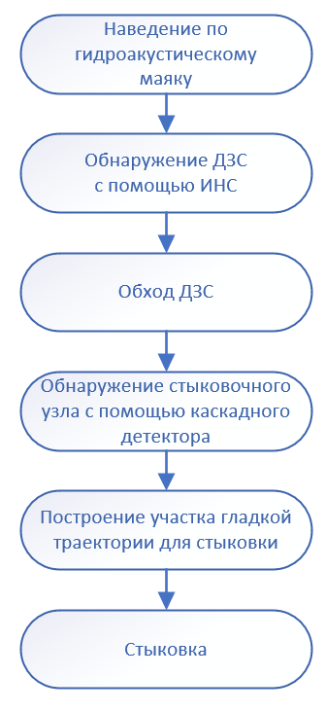

Рисунок 2 – Диаграмма последовательности операций

# 2 Глубокая нейронная сеть

Глубокое обучение — совокупность методов машинного обучения, основанных на обучении представлениям, а не специализированным алгоритмам под конкретные задачи.

Для полносвязной сети, основывающейся на значениях конкретных пикселей, два изображения, показанные на рисунке Рисунок 3, абсолютно различны.

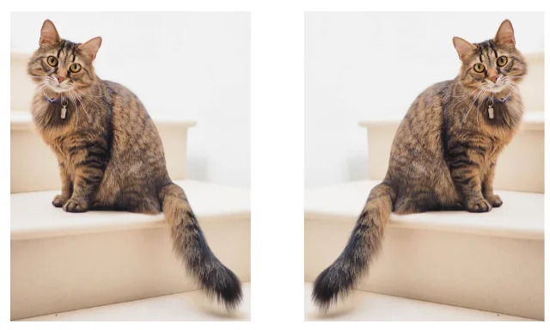

Рисунок 3 – Идентичные с точки зрения человека изображения

Для задач распознавания образов и классификации изображений используются свёрточные нейронные сети (СНС), способные автоматически выделять существенные признаки на изображении аналогично каскадному классификатору Хаара. СНС основаны на комбинации слоёв свёртки (convolution) и выборки (pooling), как показано на рисунке Рисунок 4. Последний слой – полносвязный, количество выходных нейронов равно количеству детектируемых классов объектов. Операция свёртки строит карту для каждого автоматически выбранного признака, а последующая выборка позволяет эффективно уменьшать размерность данных.

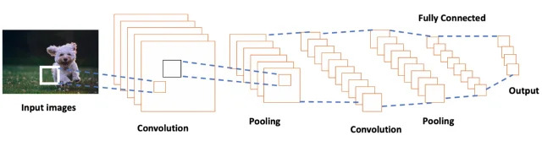

Рисунок 4 – Обобщённая структура свёрточной нейросети

За основу была взята СНС по классификации цветов [4], проектирование и обучение которой показано в официальном примере на странице фреймворка TensorFlow [5]. Модель имеет простейшую структуру, представляющую собой последовательный набор слоёв. Архитектура сети подходит для решаемой задачи, поскольку СНС способна классифицировать 5 видов цветов с точностью до 89%.

Размерности входных данных каждого слоя, а также количество тренируемых параметров показаны на рисунке Рисунок 5.

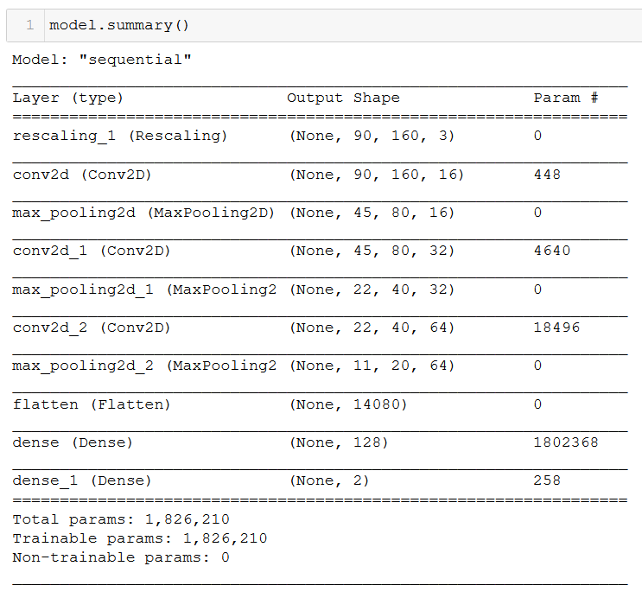

Рисунок 5 – Размерности входных данных каждого слоя

Граф вычислений, полученный с помощью инструмента визуализации обучения [6], показан на рисунке Рисунок 6.

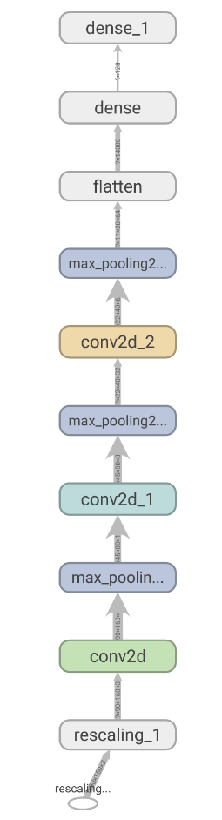

Рисунок 6 – Граф вычислений обучаемой нейронной сети

- о наборе входных данных

- о борьбе с переобучением

- таки какие же результаты (пока что хреновые)

# 3 Построение траектории обхода и стыковки

## 3.1 Траектория обхода донной станции

Введём систему координат OZX, связанную с центром нижнего основания ДЗС, как показано на рисунке Рисунок 7, а также определим граничные окружности перемещения центра масс и носа аппарата исходя из условия дальности видимости, приведённого в пункте 1.

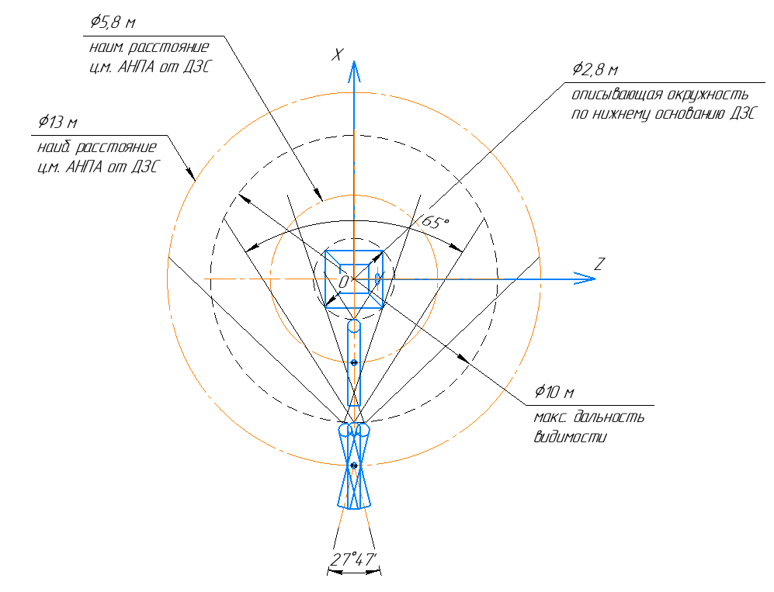

Рисунок 7 – Введённая местная система координат OZX, связанная с ДЗС

Изначально предполагалось использовать полётные траектории, описанные, например, в [7, 8]. Пример полётной траектории, задающей разворот, показан на рисунке Рисунок 8.

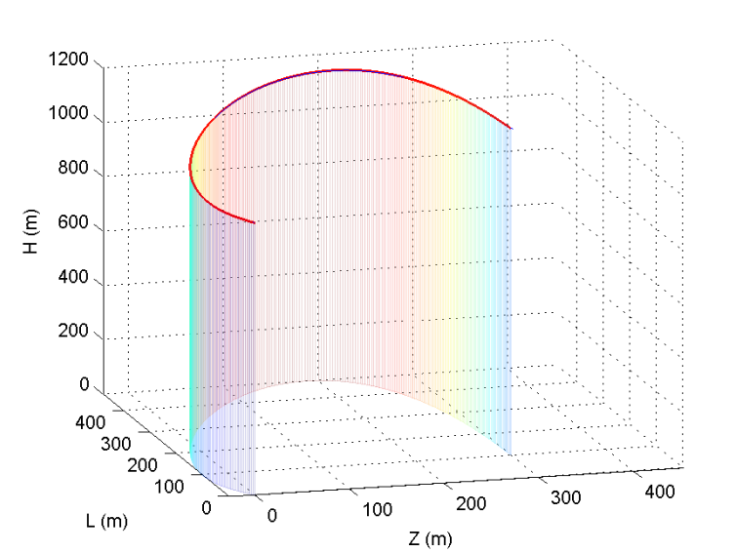

Рисунок 8 – Пример полётной траектории для осуществления разворота

Однако в случае подобного разворота произойдёт потеря ДЗС из видимости. К тому же, нет возможности заранее рассчитать полный угол разворота, поскольку при монокулярном зрении одновременно видны лишь 2 грани станции, 2 оставшиеся – скрыты.

Следовательно, сформулируем задачу следующим образом: необходимо совершить обход ДЗС на угол не менее 180º, теряя её из области видимости как можно реже и на как можно меньшие промежутки времени.

Из рисунка Рисунок 7 видно, что наибольший угол поворота по курсу с учётом отдаления АНПА составляет примерно 27º. Предложим траекторию как показано на рисунке Рисунок 9. Предполагается осуществлять смещение на 35º52' сектор. Вблизи ДЗС не будет помещаться в область видимости видеокамеры, но на максимальной дистанции маневрирование построено так, чтобы не терять её из кадра. Сценарий на языке python для расчёта координат точек в зависимости от заданных сектора смещения и диаметров окружностей, ограничивающих перемещение центра масс АНПА приведена в приложении А.

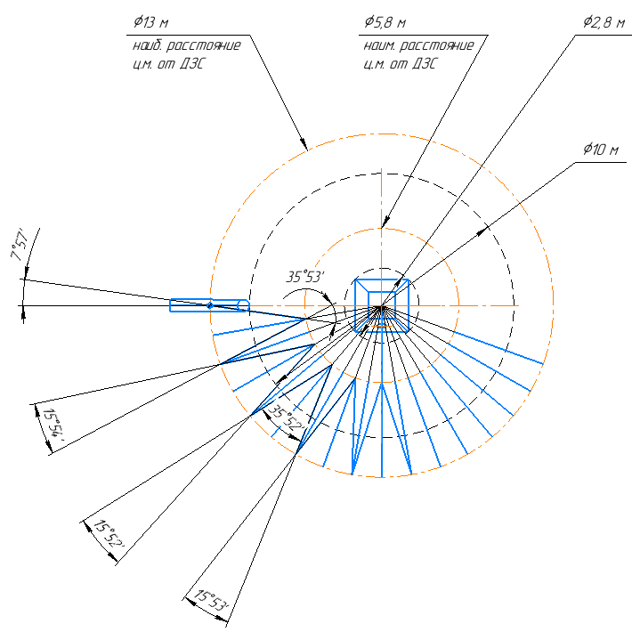

Рисунок 9 – Траектория для обхода ДЗС

## 3.2 Траектория стыковки с донной станцией

В работе подчёркивалась разница между

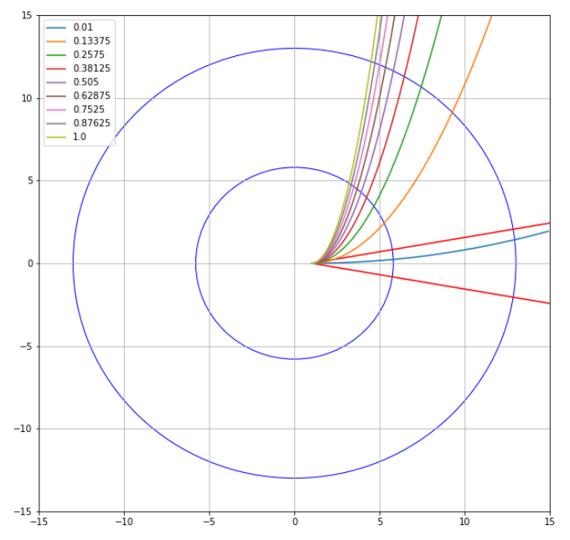

Рисунок 10 – Кривые второго порядка с различными коэффициентами при старшей степени

# ЗАКЛЮЧЕНИЕ

В результате проведённого исследования была исследована возможность применения

# СПИСОК ИСПОЛЬЗОВАННЫХ ИСТОЧНИКОВ

1. Андреев Е.В. Разработка и исследование метода позиционирования подводного аппарата у донного объекта с использованием маркеров специального вида: НИР/ Андреев Евгений Викторович. – Москва, 2019. – 40 с.
2. Андреев Е.В. Использование каскадного детектора для построения системы позиционирования подводного аппарата: НИР/ Андреев Евгений Викторович. – Москва, 2019. – 68 с.
3. Борейко А.А., В.Е. Горнак, С.В. Мальцева, Ю.В. Матвиенко, Д.Н. Михайлов. Малогабаритный многофункциональный автономный необитаемый подводный аппарат «МТ-2010». Подводные исследования и робототехника, №2. С. 37. 2011.
4. Страница примера классификации изображений цветов с официального сайта фреймворка TensorFlow [электронный ресурс]. URL: <https://www.tensorflow.org/tutorials/images/classification> (дата обращения: 01.11.2020).
5. Официальный сайт фреймворка TensorFlow [электронный ресурс]. URL: <https://www.tensorflow.org/> (дата обращения: 01.11.2020).
6. Репозиторий инструмента визуализации процесса обучения нейронной сети TensorBoard [электронный ресурс]. URL: https://github.com/tensorflow/tensorboard (дата обращения: 01.11.2020).
7. Ткачёв С.Б., Крищенко А.П., Канатников А.Н. Автоматическая генерация пространственных траекторий БПЛА и синтез управлений. Математика и математическое моделирование. МГТУ им. Н.Э. Баумана. 2015. №1. С. 1 – 17.
8. Yasmina Bestaoui. 3D flyable curves for an autonomous aircraft. AIP Conference Proceedings 1432. 2012. № 132.

# Приложение А. Программа для расчёта координат точек траектории

import cmath

import math

from matplotlib import pyplot as plt

# Диаметры, ограничивающие перемещение центра масс

D\_mass\_center\_max = 13

D\_mass\_center\_min = 5.8

angular\_delta = 15

angle = 90

def real\_to\_math\_yaw(yaw):

"""returns yaw in Degrees"""

math\_yaw = -1 # 360 - yaw

yaw %= 360

if yaw >= 0 and yaw <= 90:

math\_yaw = 90 - yaw

elif yaw > 90 and yaw < 180:

delta = yaw - 90

math\_yaw = 360 - delta

elif yaw >= 180 and yaw < 270:

delta = yaw - 180

math\_yaw = 270 - delta

else:

delta = yaw - 270

math\_yaw = 180 - delta

return math\_yaw

def real\_to\_math\_yaw\_2(yaw):

yaw %= 360

return (360 + 90 - yaw) % 360

x\_outer = [] # Z AUV

y\_outer = [] # X AUV

x\_inner = []

y\_inner = []

N = 360 // angular\_delta

for i in range(N):

# в полярных координатах

p1 = cmath.rect(D\_mass\_center\_max, math.radians(angle))

p2 = cmath.rect(D\_mass\_center\_min, math.radians(angle + angular\_delta/2))

x\_outer.append(p1.real)

y\_outer.append(p1.imag)

x\_inner.append(p2.real)

y\_inner.append(p2.imag)

#print(i, round(x\_outer[i], 2), round(y\_outer[i], 2), round((angle % 360) , 3), sep='\t')

angle += angular\_delta

print(len(x\_outer), len(y\_outer))

x\_final = []

y\_final = []

direction = []

for i in range(len(x\_outer)):

x\_final.append(x\_outer[i])

x\_final.append(x\_inner[i])

direction.append("foreward")

y\_final.append(y\_outer[i])

y\_final.append(y\_inner[i])

direction.append("backward")

from pprint import pprint

#for elem in zip(x\_final, y\_final, direction):

# print(round(elem[0], 2), round(elem[1], 2), elem[2][0] , sep='\t')

plt.figure(figsize=(8, 8))

plt.plot(x\_final, y\_final, color='c')